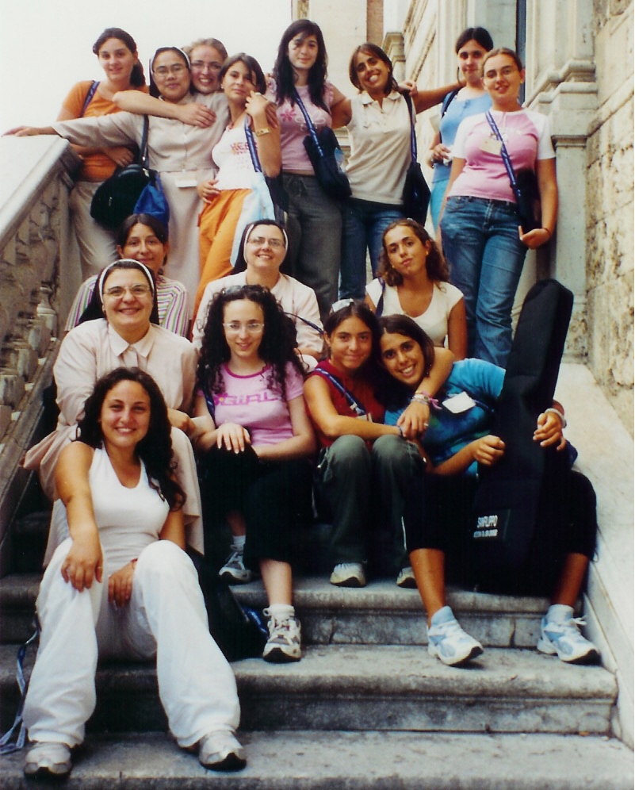
LA VOCAZIONE ALLA SANTITA' . . .

Figlie del Divino Zelo
Centro Giovanile “Villa S. Maria”
Via Annibale M. Di Francia, 135- 70059 Trani (Ba)
Tel. O883.580077 – E-mail:fdzcentrogiovtrani@virgilio.it

Carissima………
Essendo ormai all’inizio dell’anno pastorale 2005-06, noi, suore Figlie del Divino Zelo del Centro Giovanile-Trani, ti proponiamo un itinerario mensile di formazione, spiritualità e fraternità seguendo il carisma del “ROGATE”.
- E’ un invito per te se vuoi approfondire e progredire nella fede.
- E’ un’occasione per scoprire il Dono-progetto dell’Amore del Padre, posto in te fin dall’eternità.
- E’ un momento per vivere la fraternità e l’amicizia.

Auguriamo che tu possa cogliere questa possibilità per arricchire te stessa e gli altri.

Ti aspettiamo!
Le suore del Centro Giovanile-Trani
Suor Carolina e Suor Amutha

«Pregate…E’ dovere d’ogni cristiano obbedire a questo comando! Le anime da salvare sono molte, i sacerdoti sono pochi».(Sant’Annibale)

“Cari giovani la felicità che cercate, la felicità che avete diritto di gustare ha un nome:

quello di Gesù di Nazareth…

solo Lui da pienezza di vita all’umanità…”(Benedetto XVI)

…e allora cerchiamoLo!!!

GIORNATE DI INCONTRO

12/13 Novembre 2005

LA SVOLTA: L’INCONTRO CON GESU’
(Atti 9,1-19)

10/11 Dicembre 2005

TUTTO IO REPUTO UNA PERDITA
DI FRONTE ALLA SUBLIMITA’ DELLA CONOSCENZA
DI CRISTO GESU’(Fil 3, 1-21)

14/15 Gennaio 2006

MI CHIAMO’ PER LA SUA GRAZIA(Gal 1, 11-24)

11/12 Febbbraio 2006

HO SERVITO IL SIGNORE
CON TUTTA UMILTA’(Atti 20, 17-35)

11/12 Marzo 2006
ABBIATE GLI STESSI SENTIMENTI
CHE FURONO IN CRISTO GESU’ (Fil 2, 1-11)

8/9 Aprile 2006

CAMMINATE SECONDO LO SPIRITO (Gal 5, 13-25)

13/14 Maggio 2006

LA VIA DELL’AGAPE (I Cor 13, 1-13)
(Maria, modello di vita consacrata)

10/11Giugno 2006

LA CONTEMPLAZIONE DELL’AMORE DEL PADREEf 1, 3-14)

